Documento dei Requisiti

SMART LIVEART

**Indice degli argomenti**

[1. Introduzione 3](#_Toc24706)

[1.1 Scopo del Documento 3](#_Toc11070)

[1.2 Ambito 3](#_Toc7404)

[1.3 Definizioni, acronimi, glossario 3](#_Toc25773)

[2. Obiettivi del sistema 5](#_Toc16316)

[2.1 Obiettivi specifici 5](#_Toc15756)

[2.1.1 Fruizione culturale interattiva 5](#_Toc25938)

[2.1.2 Integrazione tra dati culturali e intelligenza artificiale 5](#_Toc24525)

[2.1.3 Dialogo naturale e immersivo 6](#_Toc23208)

[2.1.4 Itinerari turistici intelligenti 6](#_Toc11300)

[2.1.5 Produzione e promozione territoriale 6](#_Toc11959)

[2.1.6 Analisi e validazione dei dati 6](#_Toc19031)

[2.2 Obiettivi qualitativi 7](#_Toc13338)

[3. Utenti e scenari d’uso 8](#_Toc3292)

[3.1 Tipologie di Utenti 8](#_Toc7338)

[3.2 Scenari d’Uso Principali 8](#_Toc19058)

[3.3 Diagramma dei casi d’uso 9](#_Toc26415)

[3.3.1 Tabella Attore - Caso d’Uso 10](#_Toc9642)

[4. Requisiti Funzionali 12](#_Toc22357)

[5. Requisiti Non Funzionali 15](#_Toc14703)

[5.1 Accessibilità e inclusività 16](#_Toc12931)

[5.1.1 Scopo 16](#_Toc6925)

[5.1.2 Requisiti e criteri di conformità 16](#_Toc4177)

[5.1.3 Linee guida operative 17](#_Toc25935)

[6. Requisiti Tecnici e Architetturali 18](#_Toc17316)

[6.1 Architettura generale del sistema 18](#_Toc23976)

[6.2 Struttura software e linee guida tecniche 19](#_Toc18879)

[6.3 API e interoperabilità 20](#_Toc2949)

[6.4 Sicurezza e conformità 21](#_Toc22215)

[6.5 Scalabilità e deploy 21](#_Toc6960)

[7. Flussi di Interazione Principali 25](#_Toc5012)

[7.1 Flusso 1 – Accesso e personalizzazione iniziale 25](#_Toc28925)

[7.2 Flusso 2 – Interazione dialogica con l’avatar Telesio 25](#_Toc32442)

[7.3 Flusso 3 – Esplorazione AR di un punto di interesse (POI) 26](#_Toc13961)

[7.4 Flusso 4 – Navigazione assistita verso un target 26](#_Toc13108)

[7.5 Flusso 5 – Itinerari dinamici e suggerimenti personalizzati 27](#_Toc15196)

[7.6 Flusso 6 – Raccolta dati e feedback 27](#_Toc10522)

[7.7 Flusso 7 – Gestione e aggiornamento dei contenuti 28](#_Toc2860)

[7.8 Flusso 8 – Valutazione e commento del luogo visitato 28](#_Toc26947)

[8. Tracciabilità con i Work Package 29](#_Toc28554)

[9. Appendici 30](#_Toc12998)

[9.1 Glossario tecnico 30](#_Toc32716)

[9.2 Elenco termini e definizioni 31](#_Toc18871)

[9.3 Presupposti e vincoli (risorse, tempi, hardware, disponibilità rete GPS) 32](#_Toc14702)

[9.4 Rischi e mitigazioni 34](#_Toc11321)

[9.4.1 Scopo 34](#_Toc23090)

[9.4.2 Tabella dei Rischi e Azioni di Mitigazione 34](#_Toc24824)

[9.4.3 Monitoraggio e revisione dei rischi 35](#_Toc20546)

[9.5 Attori – Requisiti – Flussi 36](#_Toc5764)

[9.5.1 Tracciabilità Funzionale 36](#_Toc27280)

[9.6 Versionamento e modalità di aggiornamento del documento 37](#_Toc4197)

# Introduzione

|  |  |
| --- | --- |
| Versione | 0.1 |
| Data | 2025-10-22 |
| Autori / Revisori | Team Tecnico Ecubit S.p.A. |
| Descrizione Modifiche | Prima bozza del documento dei requisiti |
| Stato | Draft |

## Scopo del Documento

Questo documento definisce i requisiti operativi, funzionali e non funzionali del sistema SMART LIVEART, con il personaggio virtuale “Telesio”, destinato a fungere da guida turistico-culturale immersiva per la provincia di Cosenza. È rivolto sia al team di sviluppo sia agli enti finanziatori per garantire chiarezza, tracciabilità e verificabilità delle funzionalità da implementare.

## Ambito

Il sistema consisterà in un’app mobile (Android / iOS), un backend con database culturale, moduli IA, AR/VR, contenuti multimediali, e interazione human-like con Telesio.

## Definizioni, acronimi, glossario

Lo scopo di questo paragrafo è chiarire, sin dall’inizio, il significato dei termini principali, delle abbreviazioni e degli acronimi utilizzati frequentemente nel documento. È un glossario limitato al contesto del documento, pensato per agevolare la lettura anche a chi non conosce il progetto in dettaglio.

|  |  |
| --- | --- |
| Termine / Acronimo | Definizione sintetica |
| AR  (Augmented Reality) | Tecnologia che sovrappone elementi digitali (testi, immagini, 3D, suoni) al mondo reale attraverso fotocamera e sensori del dispositivo. |
| AI  (Artificial Intelligence) | Insieme di tecniche informatiche che permettono a un sistema di elaborare informazioni e rispondere in modo autonomo o predittivo. |
| LLM  (Large Language Model) | Modello linguistico di grandi dimensioni usato per comprendere domande in linguaggio naturale e generare risposte coerenti. |
| Telesio Virtuale | Avatar digitale dell’umanista Bernardino Telesio che interagisce con il turista tramite dialogo vocale e AR. |
| Target AR | Immagine, oggetto fisico o punto GPS riconosciuto dall’app per attivare contenuti aumentati. |
| Backend | Insieme dei servizi lato server (API, database, logiche di business) che alimentano le funzionalità dell’app mobile. |
| SLDB  (Smart LiveArt Database) | Base di conoscenza storico-culturale contenente schede, immagini, video e metadati relativi ai beni della provincia di Cosenza. |
| Itinerario culturale | Sequenza tematica di luoghi e tappe proposte dal sistema sulla base di interessi, localizzazione e feedback dell’utente. |
| Valutazione utente | Punteggio e commento assegnati a una visita o a un contenuto per migliorarne la qualità e il ranking nelle raccomandazioni. |
| Feedback | Informazione testuale o numerica fornita dall’utente sull’esperienza fruita. |

# Obiettivi del sistema

Il progetto SMART LIVEART ha come obiettivo principale la realizzazione di un sistema di supporto turistico-culturale interattivo basato su tecnologie di intelligenza artificiale (IA), realtà aumentata (AR) e realtà virtuale (VR).

Il sistema consente al turista di:

* Porre domande di natura storico-culturale e turistica;
* Ricevere risposte immediate, pertinenti e multimediali, attraverso contenuti testuali, vocali, visivi o immersivi;
* Esplorare itinerari personalizzati basati su preferenze, posizione e tempo disponibile;
* Interagire con un personaggio virtuale intelligente, ispirato al filosofo Bernardino Telesio, in grado di fornire informazioni e narrazioni contestualizzate.
* Valutare i luoghi visitati, assegnando un punteggio da 1 a 5 e lasciando un breve commento o recensione in stile social, visibile ad altri utenti, con finalità di condivisione, analisi qualitativa e miglioramento continuo dei contenuti e dell’esperienza di visita.

## Obiettivi specifici

### Fruizione culturale interattiva

Offrire al turista un’esperienza culturale personalizzata e coinvolgente attraverso interazioni human-like con l’avatar di Telesio.

Consentire la visualizzazione in AR di monumenti, mappe storiche, ricostruzioni 3D e testimonianze multimediali direttamente sul luogo visitato.

Favorire la scoperta guidata del territorio attraverso contenuti dinamici e narrativi, capaci di collegare passato e presente della città.

Introdurre un meccanismo di valutazione e commento dei POI, per permettere ai visitatori di esprimere il proprio gradimento e fornire contributi descrittivi utili ad altri utenti e agli operatori culturali.

### Integrazione tra dati culturali e intelligenza artificiale

Strutturare e centralizzare le informazioni storico-culturali in un knowledge base multimediale ontologico (SLKB – Smart LiveArt Knowledge Base), georeferenziato e organizzato per entità (luogo, evento, personaggio, periodo storico).

Consentire all’AI di attingere a schede descrittive, immagini, mappe e video per generare risposte multimodali.

Implementare meccanismi di apprendimento continuo (*continuous learning*) basati sull’interazione reale con gli utenti.

### Dialogo naturale e immersivo

Integrare moduli avanzati di *Speech to Text*, *Natural Language Processing* (NLP) e *Text to Speech neurale*, per permettere un dialogo fluido e realistico tra utente e avatar.

Implementare sistemi di *lip sync*, *facial emotion* e *gestualità sincronizzata* per rendere l’interazione credibile e naturale.

Garantire una comunicazione multilingue e accessibile anche per utenti con disabilità sensoriali.

Telesio potrà invitare l’utente, a fine visita, a lasciare una valutazione del luogo o dell’esperienza, in modo naturale e contestualizzato.

### Itinerari turistici intelligenti

Analizzare preferenze, posizione GPS e disponibilità temporale dell’utente per proporre percorsi turistici dinamici e personalizzati.

Integrare funzioni di navigazione assistita AR, con indicazioni visive e vocali per guidare il turista verso i punti di interesse.

Fornire suggerimenti contestuali e correlazioni tematiche (es. “Altri luoghi legati a Telesio”).

Utilizzare le valutazioni degli utenti per ottimizzare gli itinerari proposti, privilegiando i luoghi con punteggi più alti o esperienze ritenute più coinvolgenti.

### Produzione e promozione territoriale

Generare format audiovisivi e contenuti 3D per la promozione del patrimonio culturale, pubblicabili su siti istituzionali o canali YouTube.

Permettere a enti e operatori turistici di utilizzare il sistema LIVEART come strumento di comunicazione immersiva per campagne promozionali.

Le recensioni e i punteggi potranno essere utilizzati come metriche di gradimento pubblico, utili alla promozione e al miglioramento della narrazione territoriale.

### Analisi e validazione dei dati

Raccogliere dati anonimi di utilizzo e interazione per analisi statistiche e miglioramento del sistema.

Validare l’efficacia del sistema attraverso test di usabilità, performance, sicurezza e geolocalizzazione in contesti reali.

Consentire la supervisione accademica (Università della Calabria) e il coinvolgimento diretto di stakeholder territoriali (licei, istituzioni, musei).

Le valutazioni e i commenti utente costituiranno un indicatore qualitativo chiave per la validazione complessiva del progetto.

## Obiettivi qualitativi

|  |  |  |
| --- | --- | --- |
| Parametro | Obiettivo di qualità | Criterio di verifica |
| Usabilità | Interfaccia intuitiva e coerente per tutte le fasce di utenza | Test di usabilità e questionari utente |
| Affidabilità | Funzionamento continuo in condizioni reali e outdoor | Test in ambiente operativo (WP7) |
| Reattività | Risposta AI < 3 secondi in media | Misurazione dei tempi di risposta |
| Accuratezza | Risposte pertinenti ≥ 90% rispetto alla base dati | Validazione con esperti culturali |
| Scalabilità | Supporto per almeno 100 utenti simultanei | Test di carico e stress test |
| Accessibilità | Supporto a disabilità visive e uditive | Verifica di conformità WCAG 2.1 |
| Multilinguismo | Disponibilità minima in ITA/ENG | Verifica funzionale |

# Utenti e scenari d’uso

## Tipologie di Utenti

Il sistema SMART LIVEART è progettato per diversi profili di utenza, ognuno con obiettivi e modalità di interazione specifiche:

* Turisti individuali

Visitatori italiani o stranieri che desiderano esplorare i luoghi storico-culturali del territorio di Cosenza in modo autonomo, attraverso esperienze immersive e interattive. Utilizzano principalmente l’app mobile per porre domande, seguire itinerari, fruire contenuti AR/VR e lasciare valutazioni e commenti sui luoghi visitati.

* Gruppi organizzati e scuole

Classi o gruppi turistici guidati, che possono utilizzare il sistema come supporto didattico o come guida interattiva durante visite culturali. L’interazione può avvenire in tempo reale con il personaggio virtuale “Telesio” durante percorsi preconfigurati.

* Operatori turistici e culturali

Addetti di musei, enti del turismo e guide locali che utilizzano la piattaforma per promuovere eventi, aggiornare contenuti o proporre itinerari tematici personalizzati. Accedono a un pannello di analisi dei feedback per consultare le valutazioni medie dei POI, filtrare i commenti e monitorare l’apprezzamento dei contenuti proposti.

* Stakeholder e istituzioni del territorio

Enti pubblici, università e partner del progetto che utilizzano i dati del sistema per analisi, monitoraggio dell’impatto e validazione delle esperienze turistiche.

## Scenari d’Uso Principali

* Scenario 1 – Interazione diretta con Telesio virtuale

Il turista si trova in un punto di interesse (es. Piazza XV Marzo).

Inquadra il luogo o un QR marker tramite l’app.

Compare l’avatar di Bernardino Telesio in realtà aumentata.

Il turista formula domande vocali (“Chi è rappresentato in questa statua?”, “Cosa accadde in questo palazzo?”).

Il sistema elabora la richiesta tramite i moduli AI (NLP + knowledge base storico-culturale).

L’avatar risponde in modalità “Text-to-Speech neurale” con contenuti multimediali di supporto (immagini, video, ricostruzioni 3D).

* Scenario 2 – Esplorazione di itinerari turistici personalizzati

All’avvio, l’app raccoglie preferenze dell’utente (interessi, tempo disponibile, mobilità).

Il motore di AI genera un itinerario personalizzato, integrando luoghi, percorsi pedonali e contenuti AR.

Durante la visita, Telesio fornisce suggerimenti contestuali (“Svoltando a destra raggiungerai la Cattedrale in 5 minuti”).

L’utente può visualizzare mappe interattive 2D/3D e ricevere notifiche su eventi correlati.

* Scenario 3 – Fruizione da remoto e promozione territoriale

L’utente accede al portale web o al canale YouTube del sistema LIVEART.

Visualizza format televisivi o ambienti 3D ricostruiti che raccontano la storia dei luoghi.

Può interagire con versioni “desktop” del personaggio Telesio o con video interattivi generati dal database SLDB.

* Scenario 4 – Interazione guidata in eventi e centri culturali

In occasione di eventi o workshop culturali, il sistema viene installato su totem o dispositivi AR/VR.

I visitatori interagiscono collettivamente con Telesio, ponendo domande o esplorando ambienti virtuali.

I dati raccolti (domande, preferenze, frequenza di interazione) vengono analizzati per migliorare i modelli di AI e l’esperienza utente.

* Scenario 5 – Accessibilità e supporto linguistico

Il sistema riconosce la lingua del turista e fornisce risposte multilingue.

Sono previsti adattamenti visivi e vocali per persone con disabilità sensoriali (ad es. sottotitoli o descrizioni vocali).

* Scenario 6 – Valutazione e commento del luogo visitato

Dopo aver fruito dei contenuti AR o completato un itinerario, l’utente riceve un messaggio da Telesio che invita a condividere un giudizio sull’esperienza.  
L’utente seleziona un punteggio da 1 a 5 e può inserire un breve commento.  
Le recensioni vengono salvate nel database e rese visibili agli altri utenti.  
Il sistema aggiorna automaticamente la media dei punteggi e usa i dati per migliorare i suggerimenti futuri.

## Diagramma dei casi d’uso

**Attori principali:**

* Turista individuale
* Gruppo / Scuola
* Operatore turistico / culturale
* Curatore / Amministratore
* Motore AI “Telesio” (attore di sistema)
* Database Culturale (SLDB)

**Casi d’uso principali:**

* Interagire con Telesio (voce/testo)
* Visualizzare contenuti AR/VR
* Ricevere itinerari personalizzati
* Valutare e commentare un luogo
* Gestire e aggiornare contenuti culturali
* Consultare statistiche e feedback
* Moderare contenuti e recensioni
* Apprendere dai feedback (AI learning loop)

La Figura 1 illustra le relazioni tra attori e casi d’uso principali.

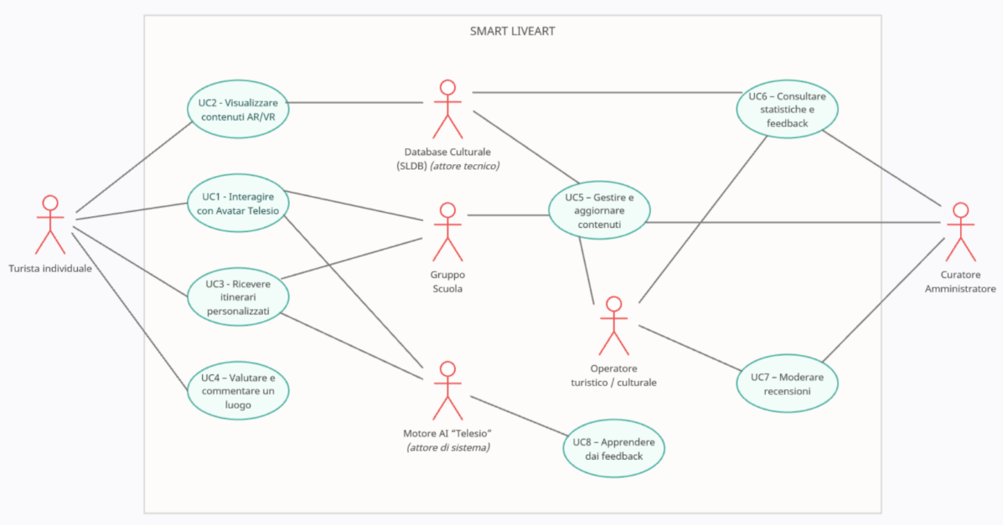

Figura 1 - Diagramma casi d'uso

### Tabella Attore - Caso d’Uso

|  |  |  |
| --- | --- | --- |
| Attore / Ruolo | Casi d’Uso associati | Descrizione sintetica delle interazioni |
| Turista individuale | UC1 – Interagire con Avatar Telesio  UC2 – Visualizzare contenuti AR/VR  UC3 – Ricevere itinerari personalizzati  UC4 – Valutare e commentare un luogo | Interagisce vocalmente o testualmente con l’avatar, esplora luoghi in AR, riceve percorsi turistici dinamici e lascia valutazioni e recensioni |
| Gruppo / Scuola | UC1 – Interagire con Avatar Telesio  UC3 – Ricevere itinerari personalizzati  UC5 – Gestire e aggiornare contenuti (in versione didattica) | Utilizza il sistema in modalità collettiva, durante visite guidate o esperienze didattiche. Può contribuire con contenuti o feedback educativi. |
| Operatore turistico / culturale | UC5 – Gestire e aggiornare contenuti  UC6 – Consultare statistiche e feedback  UC7 – Moderare recensioni | Inserisce e aggiorna schede culturali, monitora le valutazioni utenti e gestisce la moderazione dei commenti pubblici. |
| Curatore / Amministratore | UC5 – Gestire e aggiornare contenuti  UC7 – Moderare recensioni  UC6 – Consultare statistiche e feedback | Supervisiona i contenuti, approva modifiche, analizza dati di utilizzo e garantisce la qualità informativa del database SLDB. |
| Motore AI “Telesio” (attore di sistema) | UC1 – Interagire con Avatar Telesio  UC3 – Ricevere itinerari personalizzati  UC8 – Apprendere dai feedback | Comprende il linguaggio naturale, genera risposte e suggerimenti, apprende dai dati di utilizzo e dai feedback per migliorare nel tempo. |
| Database Culturale (SLDB) (attore tecnico) | UC2 – Visualizzare contenuti AR/VR  UC5 – Gestire e aggiornare contenuti  UC6 – Consultare statistiche e feedback | Archivia i dati culturali, i contenuti multimediali e le recensioni, supportando il motore AI e le funzionalità AR/VR. |

# Requisiti Funzionali

|  |  |  |  |  |  |
| --- | --- | --- | --- | --- | --- |
| ID | Requisito | Priorità | Descrizione | Criterio di Verifica | WP di Riferimento |
| R1 | RF\_01 Interazione vocale e testuale con Telesio | Must | L’utente deve poter inviare domande tramite testo o voce; il sistema deve riconoscere la domanda e fornire risposta pertinente. | Test di interazione: almeno il 90% delle domande riconosciute correttamente. | WP5, WP4 |
| R2 | RF\_02 Generazione di risposte human-like | Must | Le risposte fornite da Telesio devono essere naturali: utilizzo di IA, voce neurale, lip sync, gestualità ed espressioni facciali. | Test qualitativo: valutazione ≥ 4/5 da parte di 10 utenti sul realismo dell’interazione. | WP5, WP3 |
| R3 | RF\_03 Fruizione AR/VR di contenuti geolocalizzati | Must | Inquadrando un luogo, il turista visualizza contenuti 3D/2D/video relativi al luogo; il sistema deve gestire mappe interattive, ricostruzioni storiche e sovrapposizioni AR basate sulla posizione GPS e l’orientamento del dispositivo. I contenuti multimediali sono scaricati dinamicamente dal server al momento della fruizione. | - Tempo di risposta lato server (query + download iniziale) ≤ 7 secondi in condizioni di rete 4G.  - Tempo di rendering locale (caricamento e visualizzazione AR) ≤ 3 secondi dopo il download dei contenuti.  - Stabilità del tracking AR (perdita di target) ≤ 5% durante sessione media di utilizzo.  - Caching intelligente: contenuti già scaricati devono ricaricarsi ≤ 2 secondi. | WP2, WP5 |
| R4 | RF\_04 Itinerari turistici personalizzati | Should | Disponibilità di itinerari predefiniti; possibilità di configurare itinerari secondo preferenze dell’utente, distanza, tempo, intensità culturale. | Almeno il 90% degli itinerari generati coerenti con le preferenze indicate. | WP1, WP2, WP5 |
| R5 | RF\_05 Database culturale centralizzato (SLDB) | Must | Contenuti testuali, immagini, video, modelli 3D ben strutturati; metadata per IA; aggiornabile. | Tutti i POI devono avere almeno una scheda validata e un media associato. | WP2, WP6 |
| R6 | RF\_06 Apprendimento continuo e tracciamento interazioni | Should | Il sistema registra domande, risposte, feedback; usa queste interazioni per migliorare il motore IA. | Il modello deve aggiornare almeno il 70% delle risposte errate dopo il retraining. | WP7, WP4 |
| R7 | RF\_07 Interfaccia utente mobile accessibile | Must | UI user-friendly, supporto touch/voce; compatibile su Android / iOS; usabilità anche con condizioni ambientali variabili. | Superamento di test WCAG 2.1 livello AA. | WP5 |
| R8 | RF\_08 Indicatore di direzione AR | Could | Freccia AR o puntatore per guidare l’utente verso un target geolocalizzato o riconosciuto visivamente. | Accuratezza della direzione ≥ 10° rispetto all’azimut reale. | WP5, WP2 |
| R9 | RF\_09 Supporto multilingua | Should | Testo e voce devono essere disponibili almeno in italiano e inglese; estendibile ad altre lingue. | Verifica funzionale in ITA/ENG con errori di traduzione ≤ 2%. | WP5, WP3 |
| R10 | RF\_10 Privacy, sicurezza, protezione dati | Must | Conformità GDPR; gestione credenziali utenti; protezione dati personali e sensibili; sicurezza nelle comunicazioni. | Audit GDPR superato; assenza di vulnerabilità OWASP Top 10. | WP5, WP6 |
| R11 | RF\_11 Sistema di valutazione dei luoghi | Should | L’utente deve poter assegnare un punteggio (1–5) a ogni POI o itinerario visitato. | Tutti i POI visitati devono poter ricevere un voto e aggiornare la media. | WP5 |
| R12 | RF\_12 Commenti e recensioni | Should | L’utente può aggiungere un breve commento testuale (max 300 caratteri) a corredo della valutazione. | Verifica funzionale: inserimento e visualizzazione corretta nel 100% dei test. | WP5 |
| R13 | RF\_13 Visualizzazione e moderazione feedback | Could | I commenti e i punteggi medi devono essere visibili pubblicamente; gli amministratori possono moderare o rimuovere contenuti inappropriati. | Test di moderazione automatica: ≥ 95% dei contenuti filtrati correttamente. | WP6 |
| R14 | RF\_14 Integrazione AI con valutazioni | Could | Le valutazioni e i commenti influenzano i suggerimenti di itinerari e i ranking dei contenuti nel motore AI. | Il ranking deve variare di almeno il 10% al variare della media dei punteggi. | WP7 |

\*Priorità: Must = indispensabile, Should = importante ma non critica, Could = desiderabile

# Requisiti Non Funzionali

* Prestazioni: tempi di risposta inferiori a 3 secondi.
* Affidabilità: disponibilità del sistema ≥ 99%.
* Compatibilità: supporto Android 10+, iOS 15+.
* Sicurezza: conformità GDPR e crittografia dei dati sensibili.
* Usabilità: interfaccia accessibile e intuitiva.

|  |  |  |
| --- | --- | --- |
| ID | Tipo | Specifica |
| RNF\_01 | Prestazioni | Il sistema deve rispondere a una query vocale/testuale in meno di 3 secondi con carico medio; caricamento contenuti AR/3D entro 2 secondi. |
| RNF\_02 | Scalabilità | Dev’essere possibile aggiungere nuovi luoghi/personaggi/media senza rifare l’architettura; gestione efficiente del knowledge base con migliaia di elementi; gestione di migliaia di recensioni per POI con caching e indicizzazione. |
| RNF\_03 | Affidabilità / Disponibilità | Disponibilità del backend ≥ 99 % durante orari di maggiore uso turistico; fallback locale (cache) se la rete è debole. |
| RNF\_04 | Usabilità | Test di usabilità con utenti reali; interfaccia chiara; fonti leggibili sotto luce naturale intensa; accessibilità per disabili visivi/uditivi; la valutazione deve essere completabile in massimo due interazioni (tap o voce). |
| RNF\_05 | Compatibilità | App compatibile con versioni recenti Android e iOS; supporto per dispositivi con fotocamera AR abilitata; operatività anche in condizioni GPS non perfette. |
| RNF\_06 | Sicurezza | Autenticazione e autorizzazione utenti; criptazione dati sensibili; gestione sicura delle API; protezione da attacchi comuni (iniezione, XSS, ecc.); protezione da attacchi moderni come la prompt injection; moderazione automatica tramite AI per rilevare linguaggio inappropriato. |
| RNF\_07 | Privacy | Conformità GDPR; consenso informato; anonimizzazione dati interazioni; possibilità per utente di cancellare i propri dati; recensioni associate a nickname anonimo, con possibilità di rimozione autonoma da parte dell’utente. |
| RNF\_08 | Manutenibilità e aggiornabilità | Codice ben documentato; struttura modulare; possibilità di aggiornare contenuti multimediali senza rifare la logica principale; versioning. |

## Accessibilità e inclusività

### Scopo

Garantire che l’app mobile e i contenuti del sistema SMART LIVEART siano utilizzabili da tutte le categorie di utenti, incluse persone con disabilità sensoriali, motorie o cognitive, e da utenti internazionali.

### Requisiti e criteri di conformità

|  |  |  |  |
| --- | --- | --- | --- |
| ID | Ambito | Descrizione del requisito | Criterio di verifica |
| ACC\_01 | Accessibilità visiva | Tutte le interfacce devono avere contrasto colore minimo 4.5:1 (WCAG 2.1 AA – Success Criterion 1.4.3). | Test con strumenti automatici (es. Axe, Lighthouse) e revisione manuale. |
| ACC\_02 | Accessibilità uditiva | Tutti i contenuti audio e video devono includere sottotitoli sincronizzati o trascrizioni. | Verifica sui media principali; almeno il 95 % dei contenuti con sottotitoli. |
| ACC\_03 | Accessibilità motoria | Tutte le azioni principali (valutazione, navigazione, avvio contenuti AR) devono essere eseguibili con un solo tap o comando vocale. | Test di usabilità con utenti a mobilità ridotta |
| ACC\_04 | Accessibilità cognitiva | L’avatar Telesio deve poter rispondere con modalità “semplice”, fornendo spiegazioni brevi e lessico accessibile. | Test qualitativo con utenti non esperti; 80 % di comprensione nelle risposte. |
| ACC\_05 | Multilingui-smo e inclusione | L’interfaccia, le descrizioni e la voce di Telesio devono essere disponibili almeno in Italiano e Inglese, con possibilità di estendere ad altre lingue europee. | Verifica funzionale su entrambe le lingue; assenza di errori di localizzazione. |
| ACC\_06 | Supporto dispositivi assistivi | Compatibilità con screen reader, ingrandimento testo e modalità ad alto contrasto dei sistemi operativi Android/iOS. | Test funzionale su VoiceOver (iOS) e TalkBack (Android). |
| ACC\_07 | Inclusività esperienziale | L’esperienza deve poter essere fruita anche da remoto per utenti impossibilitati a visitare i luoghi fisici (portale web o modalità desktop). | Verifica disponibilità delle funzioni principali sul portale web. |

### Linee guida operative

Le specifiche WCAG 2.1 livello AA costituiscono il riferimento minimo di conformità.

Tutte le scelte di design e sviluppo UI/UX devono essere validate attraverso sessioni di test con utenti reali, inclusi utenti con disabilità visive e uditive.

Le funzionalità vocali (comandi e sintesi) devono poter essere attivate/disattivate liberamente.

Ogni nuova release deve includere un Accessibility Report, con risultati dei test e raccomandazioni di miglioramento.

# Requisiti Tecnici e Architetturali

## Architettura generale del sistema

L’architettura del sistema SMART LIVEART è basata su un approccio modulare, scalabile e service-oriented, con separazione dei componenti principali in livelli funzionali distinti, al fine di garantire estensibilità, manutenibilità e interoperabilità con servizi esterni.  
Il sistema è composto dai seguenti moduli principali:

**App mobile (Unity + AR Foundation)**

* Interfaccia principale di fruizione per l’utente.
* Gestisce la visualizzazione dei contenuti AR/VR e l’interazione con l’avatar virtuale “Telesio”.
* Permette la raccolta delle valutazioni e dei commenti dei luoghi visitati.
* Integra componenti di navigazione assistita e riconoscimento visuale dei punti d’interesse (POI).

**Backend (API REST + Knowledge Base Culturale – SLKB)**

* Espone endpoint REST per l’accesso a dati storico-culturali, contenuti multimediali, itinerari, recensioni e statistiche.
* Gestisce autenticazione e profili utente (in forma anonima o autenticata).
* Memorizza tutte le informazioni persistenti (schede descrittive, mappe, modelli 3D, recensioni, log).
* Esegue le operazioni di aggregazione per il calcolo delle medie di valutazione e per la gestione dei commenti.

**Motore AI per risposte e itinerari (LLM con RAG)**

* Include moduli di Natural Language Processing (NLP) per la comprensione delle domande poste dagli utenti e la generazione di risposte contestuali.
* Utilizza un Large Language Model (LLM) potenziato tramite architettura RAG (Retrieval-Augmented Generation). Questo approccio consente all'LLM di interrogare dinamicamente una vasta knowledge base multimediale ontologica e un corpus locale (knowledge base culturale di Cosenza) per recuperare fatti e dati aggiornati prima di formulare la risposta.
* Suggerisce percorsi turistici personalizzati sulla base delle preferenze dell'utente e dei punteggi medi dei luoghi, garantendo maggiore accuratezza e riducendo il rischio di allucinazioni AI.
* Integra analisi del sentiment per interpretare e valorizzare le recensioni positive e negative, ottimizzando la qualità dei suggerimenti e migliorando continuamente la base di conoscenza consultata tramite RAG.

**Modulo AR/VR per visualizzazione contenuti immersivi**

* Implementato in Unity tramite AR Foundation, con supporto multipiattaforma (ARCore, ARKit, Wikitude).
* Gestisce il tracking delle immagini, la ricostruzione tridimensionale e la visualizzazione immersiva dei POI.
* Include funzioni di sincronizzazione con il lip sync del personaggio Telesio e rendering ottimizzato per dispositivi mobili.
* Supporta contenuti multimediali in overlay (testi, video, audio, modelli 3D, indicatori di navigazione, icone di valutazione).

## Struttura software e linee guida tecniche

Le direttive tecniche generali per l’implementazione del sistema sono le seguenti:

**Struttura software modulare**

* Componenti distinti per interfaccia utente, backend, motore AI, moduli AR/VR e servizi di gestione delle valutazioni.
* Comunicazione tra moduli tramite API RESTful standardizzate, agenti AI e MCP (Model Context Protocol).
* Separazione tra logica applicativa e interfaccia di presentazione per garantire indipendenza delle evoluzioni future.

**Backend e Database**

* Database relazionale (PostgreSQL o MySQL): per dati transazionali e strutturati
* Integrazione di PostGIS per le funzionalità geospaziali standard.
* Graph Database (Neo4j): componente per l’ingestione delle schede culturali tramite *neosemantics* e creazione degli embeddings vettoriali per applicare successivamente la tecnica di KG (Knowledge Graph) RAG.
* Object storage (MinIO o simili): per il salvataggio dei dati multimediali (immagini, video, ...) gli embeddings che consentono la ricerca avanzata andranno creati come nodo del grafo.
* Ottimizzazione Dati Geospaziali/Multimediali:
  + Funzioni di ricerca ottimizzate tramite indicizzazione full-text e query geospaziali standard (PostGIS).
  + Integrazione con librerie AI open source (PyTorch/TensorFlow) per l'analisi e l'embedding automatico di nuovi contenuti multimediali.
* Sicurezza tramite autenticazione JWT o OAuth2 e connessioni HTTPS.

**Motore IA (Potenziato da RAG)**

* NLP e Analisi Intenzionale: Utilizza Natural Language Processing (NLP) per l'analisi semantica delle domande e la classificazione delle intenzioni (intent recognition).
* Generazione Aumentata (KG RAG): Genera risposte multimodali utilizzando un Large Language Model (LLM) potenziato con architettura KG RAG (Knowledge Graph Retrieval-Augmented Generation). Invece di fare affidamento solo sull'addestramento statico, la KG RAG abilita il modello a recuperare dinamicamente e in tempo reale informazioni dal corpus storico-culturale locale e da fonti autorevoli esterne (come ad es. il Catalogo Generale dei Beni Culturali), garantendo accuratezza, attualità e riducendo le allucinazioni. La pipeline KG RAG integra più fasi coordinate:
  + dal caricamento e strutturazione del grafo di conoscenza, all’estrazione di informazioni pertinenti tramite un retriever ibrido che combina ricerca semantica vettoriale e ragionamento relazionale sul grafo.
  + I risultati vengono poi sintetizzati dal modello linguistico che elabora il contesto recuperato per generare una risposta coerente, motivata e verificabile.
* Integrazione Vocale: Integra modelli di sintesi vocale neurale (Text-to-Speech) e riconoscimento vocale (Speech-to-Text) tramite servizi esterni (es. Azure Cognitive Services, AWS Polly, Google Cloud TTS).
* Ciclo di Feedback e Apprendimento: Esegue l'analisi automatica dei feedback e delle recensioni utente per individuare tendenze, preferenze e criticità nel sistema di fruizione culturale.
* Adattamento Dinamico: Adatta dinamicamente i suggerimenti di visita e le risposte (ottimizzando le fonti di recupero della RAG) in base al sentiment medio e ai punteggi globali.

**Modulo AR/VR**

* Framework: Unity 3D + AR Foundation + pacchetti ARCore/ARKit.
* Supporto per Wikitude SDK o equivalenti per il riconoscimento di immagini e oggetti reali.
* Rendering di contenuti 3D sincronizzato con la posizione GPS e orientamento del dispositivo.
* Implementazione di puntatori direzionali AR per guidare l’utente verso il POI più vicino o più rilevante.
* Ottimizzazione delle prestazioni su mobile tramite occlusion culling, LOD e asset streaming.
* Interfaccia di interazione AR che include icone per lasciare un voto o un commento direttamente in overlay sul POI.

**Logging, monitoraggio e analytics**

* Registrazione di eventi utente (domande, risposte, valutazioni, interazioni AR).
* Dashboard di monitoraggio in tempo reale per amministratori e operatori turistici.
* Analisi dei pattern di utilizzo e delle preferenze geografiche.
* Log, metriche e tracce esportate e collezionate da componenti Opentelemetry.
* Come storage per i log è possibile usare Elasticsearch o Loki, per le tracce Tempo o Jaeger, per le metriche Prometheus.
* Aggregazione dei log e delle metriche e delle tracce tramite dashboard Grafana.

## API e interoperabilità

Le API REST previste includono i seguenti endpoint principali:

|  |  |  |
| --- | --- | --- |
| Endpoint | Metodo | Descrizione |
| /api/poi | GET | Restituisce elenco e dettagli dei punti di interesse. |
| /api/reviews | POST | Inserisce una nuova recensione (punteggio + commento). |
| /api/reviews/{poi\_id} | GET | Recupera tutte le recensioni associate a un POI. |
| /api/ratings/{poi\_id} | GET | Restituisce la media dei punteggi per il POI specificato. |
| /api/ai/query | POST | Interrogazione al motore AI con input testuale o vocale. |
| /api/itineraries | GET | Restituisce gli itinerari personalizzati in base al profilo utente e alle valutazioni. |

Tutte le API sono protette tramite autenticazione JWT (Cookie-Based) e rispettano lo standard OpenAPI 3.1, per garantire documentazione e interoperabilità.

## Sicurezza e conformità

* Crittografia end-to-end su tutte le comunicazioni client–server (HTTPS/TLS 1.3).
* Conformità al GDPR: anonimizzazione dei dati personali e gestione del consenso informato.
* Limitazione delle recensioni a utenti registrati o autenticati in forma anonima.
* Prevenzione di spam e linguaggio inappropriato tramite filtri di moderazione automatica AI-based.

## Scalabilità e deploy

* Architettura cloud-native, scalabile; Micro servizi pacchettizzati in container Docker e deployati in POD orchestrati da Kubernetes o equivalenti.
* Possibilità di distribuzione su Azure, AWS o Google Cloud Platform, con database gestito e servizi AI esterni.
* Bilanciamento del carico (Load Balancer) e architettura ridondata per gestire accessi simultanei da migliaia di utenti.
* Sistema di cache CDN per contenuti multimediali e modelli 3D

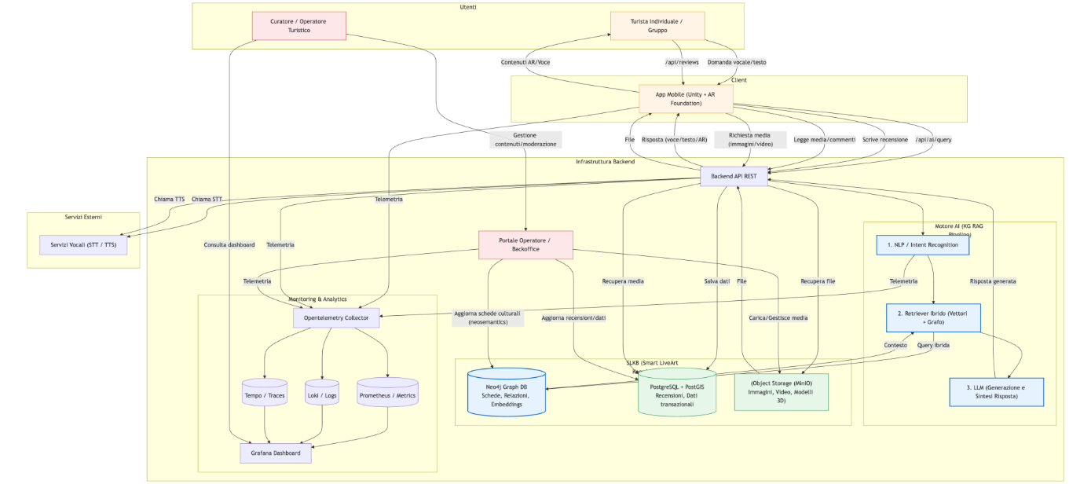

Figura 2 - Architettura generale del sistema. [LINK](https://mermaid.live/edit" \l "pako:eNqNV1tz2jgU_isad7pjZp1AgITL7HSGcMkwgS3FNA8LfRD2waixLa9s0yad_vc9xzbYOC5dP4AlfTp3fUf-oVnSBq2vOYoHe7YabXyGTxhv04mN9jkCPxIbLV2gJ5mB9SpWIow4m_q2OAg75i6wOntQcRDILzl6YHvCXw9jxSOpCPExgOw9lSCsIxx8e-O_MWDoCtRXNGAQBOuNhr9sLrcC1eqffRG9sD_ZYMkmMvZtHgnp1zbaRcFTf6d4GKk4itA6ds-tZwIWFS2m62ya3tlybK4KruVvBalzmfg2mDL98YEtBw9sIQJwhQ-1omh6bKHAIkvZbHm-8vdssb65pj8M2NSngLMlWNJBPxH_5Ry9hEgJOIDCqDSv8yGbbpWwJdOfIEKjBAboQfGdzANzfGazOe5tXdML0x_AxxS9oiJgwEyB-kPBliIMJCb87e43trOrqw-5Gb8wNgGhvny5kKZSUM3Z4z3TTY-riM3EAQb4_-jLby7YDmx5eCm2q_uSfSDbX9d68kfxQAWj-7-26oNp7cEGAy10E-eFwcbeFmxb-E5YK8d8dD831_oCI-IoMD_NMLg0eJiaJAuTBX6YChlhNbJIcT9MxHJXlIWZmB3uAKZA_7j9inYfZ5g-F_70Y41ETj2PO4IEPgkbpIHFb4PrCtYanaekFEYqYLnbCQvWC6kiOqb5EawXln9f2Vh9WEa-w_5gA_TjBc9u-P8DP5Sui0tSrVE_1pQLHtbCSz5fisqcKsUKMchKInIPcYj2ZrPlEM6kg8iZfBaIoUEZsFLcAoSswAskYtJxGTXi4X4rubLXdFK4z_OZi0V_8iGp6szGSxAy8dJ6al5lQJL1k1lvw3BpPRX7K0Shcqop0wR1EK-CjcMIlH_WFbKlJ2lhga9zaDqBh3e1oqivzEpafv8ebbpiEzcOQ5l1GLbAWrNEQBWrEwlmnFQjaLotA-LOkfQ48j47kDqoI2NFMnET20SKpX6BwDoPRJ2L-r8xYO0liMU0QyDF0wQyWDpR5Cr2KdkgiFJ5CiMGSYEpmSBoKP1cdYkBiVsRcuRR5iQ0G_EqI3KUjh5l_tQHy1qlT4lWP0aaGSzrGHBIUGlwShFGqA9hwkzUo4CVUprHNjNkuBfc44zSR0LP0lwFxAxXAS-kWX_ibhyllIsGEV1WpjjJnIKDgG9hZRhMS2FvYOrIvVAZWZO7B87oipAmiYj8PPRgxUSQzANb8DegVNcMHKTnBFG3pOfRJelc3SWP57Sv4GQmdCmsvQDKeqpaFxnn1w9E-bXqSjmau6OrUBL6tHmkqGMnISOOgLKIfIEiWmX4wMNbHF7WjtcCvCOEUfJ2qr2iO3TnI8EnlHVE1T3sWkcppDLvP-nefEwCBo4jpEIaDpPmzKzYpcsaEYoPMgQ89NSEauUD-Qspp9IQ9aoCON815Mi2vJ74EFpQKIdTgKtCVWiT-grvloIJdB-bjk818jbpq6wRZrJPbeAsQ5dB6ZXrN6Bz536j9ZhAzG6IIafzknWLcu84C4EZCUoNliPDSuYKXl-LZW65PAxHsGPPDlWr2383vpu0JhMDC0s-Q_9do3F3Nxxmw6tvwo72_WbwvbTbSr4IMgmTyaQ9vjtJmEx6vUajtIEn7mT40bgz7p3wo5tWs31TwtvEyicDO-NBbuB9t9MaFQ94siktPeNE-AZmxCC-f3aKKMy4kVFA6sPZIhlpFLKUWF1EJJVqHA80GakZ-OEmbK2_424IhuaB8jiNtR-0caPhrcmDjdbHV5urZ2rYP3FTwP1_pPS0Pn794DYlY2d_EhIHKBpGgmPXzyHYrEEN8eMq0vq3iQSt_0P7rvWb3eZ1r9e5aXQ6t7277l2nbWgviLm97rZb7Wav02n3es12u_3T0F4TpY3rTq9x2212W7eIbnZvuz__A4l2YEg)

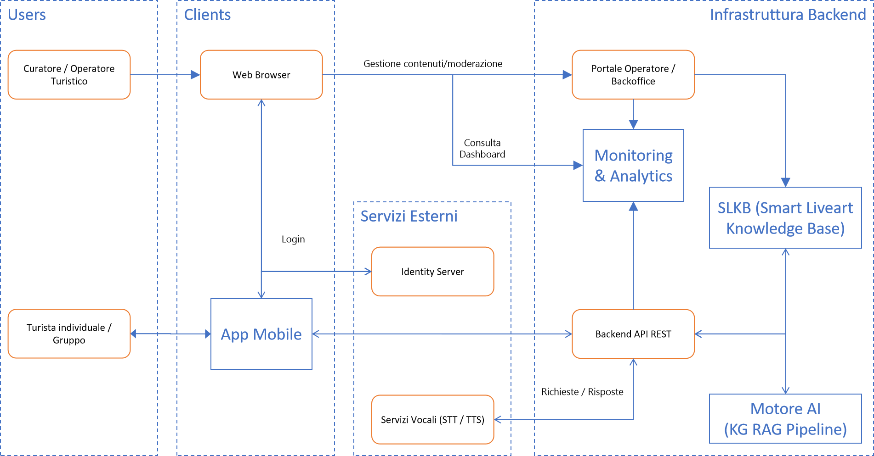

Figura 3 - Architettura generale del sistema

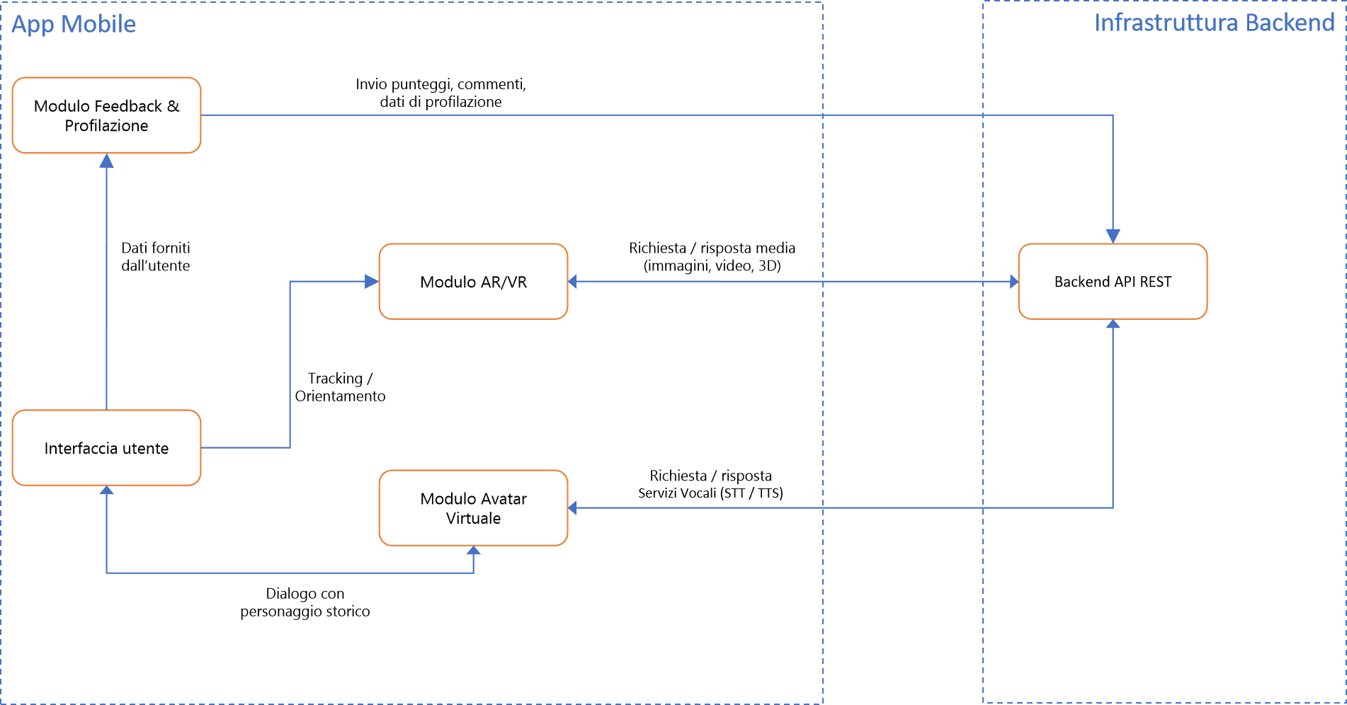

Figura 3 - Architettura App Mobile

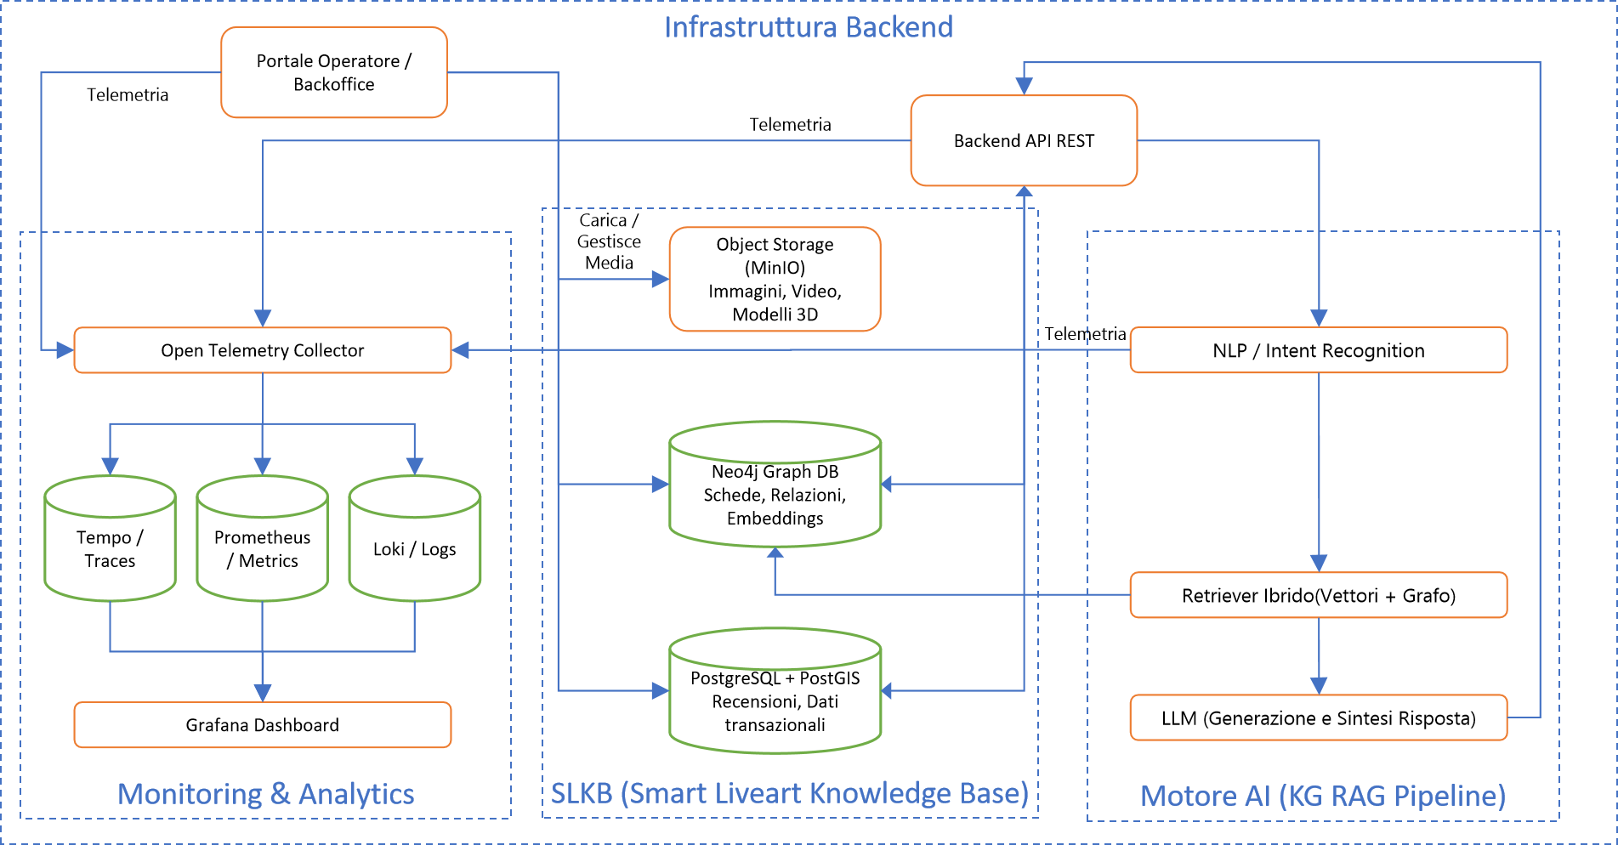

Figura 5 - Architettura Infrastruttura di Backend

Descrizione sintetica dei componenti

|  |  |
| --- | --- |
| Componente | Descrizione funzionale |
| App Mobile (Unity + AR Foundation) | Interfaccia principale per il turista; integra AR/VR, dialogo con Telesio, mappe, valutazioni e commenti. |
| Modulo AI e NLP | Gestisce la comprensione del linguaggio naturale e genera risposte multimodali (voce, testo, immagini, video). |
| Modulo AR/VR | Fornisce la visualizzazione aumentata e immersiva di contenuti 3D, ricostruzioni e mappe interattive. |
| Modulo Feedback & Social Layer | Permette all’utente di lasciare valutazioni (1–5 stelle) e commenti testuali sui luoghi visitati. I dati vengono salvati nel backend e resi visibili ad altri utenti |
| Backend API REST | Coordina le comunicazioni tra app, AI, knowledge base e moduli di analisi. Gestisce autenticazione e sicurezza. |
| SLKB (Smart LiveArt Knowledge Base) | Database georeferenziato che contiene schede storiche, immagini, modelli 3D, metadata e recensioni utenti. |
| Motore LLM / AI Culturale | Utilizza un modello linguistico addestrato sul corpus storico-culturale della provincia di Cosenza. Genera risposte e suggerimenti. |
| Modulo Analytics & Monitoring | Raccoglie metriche di utilizzo, prestazioni del sistema e feedback utenti per il miglioramento continuo. |
| Portale Operatore / Backoffice | Interfaccia web per amministratori e curatori che aggiornano i contenuti, moderano commenti e verificano dati. |

# Flussi di Interazione Principali

Il sistema SMART LIVEART definisce un insieme di flussi di interazione centrati sull’esperienza del turista che si muove all’interno di un contesto urbano o museale, supportato da un assistente virtuale intelligente (Telesio) e da interfacce AR/VR immersive.  
Ciascun flusso descrive l’insieme delle azioni, dei dati coinvolti e delle risposte del sistema.

## Flusso 1 – Accesso e personalizzazione iniziale

**Obiettivo**: identificare il profilo utente e configurare la sessione interattiva.

**Attori principali**:

* Utente/turista
* Sistema SMART LIVEART
* Modulo AI di profilazione

**Sequenza operativa:**

* L’utente apre l’app (mobile o visore AR).
* Il sistema mostra una schermata di benvenuto con avatar Telesio.
* L’utente può:
  + Effettuare login o procedere come ospite;
  + Selezionare lingua preferita, interessi (arte, storia, gastronomia, natura) e tempo disponibile.
* Il modulo AI elabora il profilo e propone itinerari o suggerimenti iniziali.
* Il sistema memorizza le preferenze in un profilo temporaneo o persistente (se l’utente è autenticato).

**Output**: sessione personalizzata, mappa iniziale centrata sulla posizione GPS, avatar attivo.

## Flusso 2 – Interazione dialogica con l’avatar Telesio

**Obiettivo**: permettere una comunicazione naturale e informativa con l’assistente virtuale.

**Attori:**

* Utente
* Moduli Speech-to-Text / NLP / Text-to-Speech
* Motore di conoscenza culturale (SLDB)

**Sequenza operativa:**

* L’utente pone una domanda vocale o testuale (es. “Chi ha costruito il Castello Svevo?”).
* Il sistema converte l’audio in testo (STT).
* Il modulo NLP interpreta l’intento e interroga il database storico-culturale.
* L’AI genera una risposta contestualizzata e la restituisce:
  + In forma vocale tramite sintesi neurale;
  + In forma testuale o visiva (schede, immagini, mappe).
* L’avatar Telesio visualizza espressioni facciali sincronizzate e gesti comunicativi.
* L’utente può proseguire il dialogo, chiedere approfondimenti o passare in modalità AR.

**Note tecniche:**

* Supporto multilingue (ITA/ENG).
* Context memory per mantenere la coerenza della conversazione.
* Possibilità di attivare una “modalità guida” in cui Telesio narra in tempo reale durante la visita.

## Flusso 3 – Esplorazione AR di un punto di interesse (POI)

**Obiettivo**: fornire contenuti immersivi in realtà aumentata associati a luoghi fisici.

**Attori:**

* Utente (con smartphone/tablet AR-capable)
* Modulo ARCore/ARKit
* Database georeferenziato

**Sequenza operativa:**

* Il sistema rileva la posizione GPS e orientamento del dispositivo.
* Se il turista si trova entro il raggio di un POI registrato, il sistema mostra un indicatore visivo AR (“Scopri questo luogo”).
* L’utente inquadra il monumento o l’area.
* L’app riconosce il target tramite image tracking o riconoscimento 3D.
* Vengono sovrapposte informazioni AR:
  + Testi descrittivi e timeline storiche;
  + Ricostruzioni 3D di elementi mancanti;
  + Audio-narrazioni contestuali;
  + Link ad approfondimenti o video storici.
* L’utente può interagire con i contenuti (toccare, ruotare, ingrandire, condividere).
* Il sistema aggiorna lo stato dell’itinerario (POI visitato).

**Output:** esperienza aumentata con tracciamento in tempo reale e log dell’interazione.

## Flusso 4 – Navigazione assistita verso un target

**Obiettivo**: guidare l’utente fisicamente verso un punto d’interesse o target AR.

**Attori:**

* Utente
* Modulo GPS e sensori IMU (giroscopio, magnetometro)
* Interfaccia AR di orientamento

**Sequenza operativa:**

* Il sistema calcola la direzione e distanza dal target selezionato.
* In AR viene visualizzato un puntatore direzionale 3D o una freccia dinamica.
* Se l’utente ruota il dispositivo, il sistema confronta azimut reale e direzione del target.
* Messaggi vocali o visuali (“Ruota a destra di 20°”) assistono il turista.
* Una volta allineato, l’interfaccia mostra la traiettoria da seguire fino all’arrivo.
* All’arrivo, si attiva automaticamente il Flusso 3 (contenuti AR).

**Note tecniche:**

* Uso combinato di GPS, magnetometro e quaternion di rotazione.
* Possibilità di utilizzare marker virtuali lungo il percorso.
* Feedback aptico opzionale per segnalare deviazioni.

## Flusso 5 – Itinerari dinamici e suggerimenti personalizzati

**Obiettivo**: generare percorsi di visita personalizzati e adattivi.

**Sequenza:**

* Il sistema analizza preferenze, tempo e POI visitati.
* L’AI elabora un itinerario ottimale (algoritmo multi-obiettivo: distanza minima, rilevanza culturale, orari apertura).
* Viene visualizzata una mappa interattiva con tappe ordinate.
* L’utente può modificare le tappe o richiedere una versione “tematica” (es. Itinerario Medievale).
* Durante la visita, il sistema aggiorna dinamicamente il percorso in base ai tempi effettivi o alla posizione reale.

## Flusso 6 – Raccolta dati e feedback

**Obiettivo**: acquisire informazioni sull’esperienza d’uso per analisi e miglioramento.

**Sequenza:**

* Il sistema registra in modo anonimo eventi d’interazione (POI visualizzati, durata sessione, domande poste).
* Al termine, propone un questionario di gradimento.
* I dati vengono inviati al modulo analitico per statistiche e ottimizzazione dei contenuti.
* Gli utenti autenticati possono visualizzare un riepilogo delle visite e suggerimenti futuri.

**Requisiti:**

* Conformità GDPR (anonimizzazione, consenso esplicito).
* Esportazione dati in formato CSV/JSON per analisi esterne.

## Flusso 7 – Gestione e aggiornamento dei contenuti

**Obiettivo**: consentire agli operatori culturali di aggiornare il Knowledge base SLKB.

**Attori:**

* Operatore museale o amministratore
* Pannello web di back-office

**Sequenza:**

* L’operatore accede al portale di gestione.
* Può creare, modificare o archiviare schede di contenuto (testi, media, coordinate) anche mediante l’uso di modelli generativi text-to-image e text-to-video che utilizzano i dati delle schede come input (eventualmente con adattamento del modello ove necessario).
* Ogni modifica genera una nuova versione per tracciabilità.
* Il motore AI sincronizza i dati aggiornati e ricalibra le risposte testuali.
* È possibile validare i contenuti tramite approvazione redazionale o accademica.

## Flusso 8 – Valutazione e commento del luogo visitato

**Obiettivo**: raccogliere il giudizio del turista su un POI o itinerario.

**Sequenza:**

* Al termine della visita, Telesio invita l’utente a lasciare un giudizio.
* L’utente seleziona un punteggio da 1 a 5 e può inserire un commento breve.
* Il sistema registra la valutazione e aggiorna la media del POI.
* I dati vengono inviati al motore AI e al pannello di analisi.
* Gli altri utenti possono leggere e filtrare i commenti.

# Tracciabilità con i Work Package

|  |  |  |
| --- | --- | --- |
| Requisito funzionale | WP associato | Descrizione Sintetica del Collegamento |
| RF\_01 – Interazione vocale e testuale con Telesio | WP5, WP4 | Sviluppo e integrazione dei moduli di Speech-to-Text e Text-to-Speech per la comunicazione naturale. |
| RF\_02 – Generazione di risposte human-like | WP3, WP5 | Implementazione del motore AI con voce neurale, lip sync e gestualità sincronizzata. |
| RF\_03 – Fruizione AR/VR di contenuti geolocalizzati | WP2, WP5 | Sviluppo della componente AR Foundation e gestione dei contenuti 3D associati ai POI. |
| RF\_04 – Itinerari turistici personalizzati | WP1, WP2, WP5 | Definizione logiche AI per itinerari dinamici basati su preferenze, posizione e tempo disponibile. |
| RF\_05 – Database culturale centralizzato (SLDB) | WP2, WP6 | Strutturazione del database georeferenziato e integrazione con il backend REST. |
| RF\_06 – Apprendimento continuo e tracciamento interazioni | WP4, WP7 | Implementazione di log e meccanismi di miglioramento continuo del motore AI. |
| RF\_07 – Interfaccia utente mobile accessibile | WP5 | Realizzazione della UI mobile, verifica usabilità e accessibilità (WCAG 2.1 AA). |
| RF\_08 – Indicatore di direzione AR | WP2, WP5 | Sviluppo del sistema di orientamento e navigazione assistita in realtà aumentata. |
| RF\_09 – Supporto multilingua | WP3, WP5 | Localizzazione contenuti e moduli vocali in italiano/inglese, con estensioni future |
| RF\_10 – Privacy, sicurezza, protezione dati | WP5, WP6 | Gestione credenziali, crittografia dati, conformità GDPR e audit di sicurezza. |
| RF\_11 – Sistema di valutazione dei luoghi | WP5 | Implementazione del modulo di rating (1–5) associato ai POI e agli itinerari. |
| RF\_12 – Commenti e recensioni | WP5 | Gestione commenti testuali e visualizzazione pubblica nel layer sociale. |
| RF\_13 – Visualizzazione e moderazione feedback | WP6 | Pannello backoffice e filtri AI per moderazione automatica dei contenuti. |
| RF\_14 – Integrazione AI con valutazioni | WP7 | Analisi e uso dei feedback per ottimizzare suggerimenti e ranking nel motore AI. |

# Appendici

## Glossario tecnico

Lo scopo di questo paragrafo è fornire un riferimento tecnico approfondito per termini specialistici, tecnologie, strumenti e standard impiegati nel progetto. È utile per sviluppatori, integratori o revisori tecnici, che devono conoscere esattamente come sono usati i termini nel sistema.

|  |  |
| --- | --- |
| Termine tecnico | Descrizione |
| Unity | Motore di sviluppo multipiattaforma per applicazioni 3D, AR e VR. |
| AR Foundation | Framework Unity che consente di sviluppare esperienze AR compatibili sia con ARCore (Android) che ARKit (iOS). |
| Wikitude | SDK per riconoscimento immagini, oggetti e scene 3D, utilizzato per funzioni avanzate di tracking. |
| ARCore / ARKit | Framework nativi di Google e Apple per la realtà aumentata. |
| REST API | Interfacce per l’accesso ai dati e alle funzionalità del backend; permettono comunicazione tra app mobile e server. |
| PostgreSQL / MySQL | Sistemi di gestione di database relazionali (RDBMS) usati per archiviare schede culturali, media e metadati. |
| Cloud Storage | Servizio di archiviazione remota per immagini, video, modelli 3D e file multimediali. |
| Speech-to-Text (STT) / Text-to-Speech (TTS) | Tecnologie per la conversione bidirezionale tra voce e testo, utilizzate nel dialogo con Telesio Virtuale. |
| Lip Sync | Tecnica di sincronizzazione dei movimenti labiali dell’avatar con il parlato generato. |
| Geolocation API | Servizio per la rilevazione della posizione geografica e il suggerimento di luoghi vicini. |
| Analytics Engine | Modulo di analisi dei dati di utilizzo e delle valutazioni utente. |
| OAuth2 / JWT | Standard di autenticazione e autorizzazione per gestire in sicurezza gli accessi degli utenti. |
| Docker / Kubernetes | Strumenti per la containerizzazione e l’orchestrazione dei servizi backend. |
| NLP (Natural Language Processing) | Branca dell’AI dedicata alla comprensione e generazione del linguaggio naturale. |
| 3D Model (GLTF/FBX) | Formati per la rappresentazione dei modelli tridimensionali dei beni culturali. |
| WP (Work Package) | Unità organizzativa di lavoro all’interno del progetto, comprendente un insieme coerente di attività con obiettivi e deliverable specifici. |
| WCAG (Web Content Accessibility Guidelines) | Linee guida internazionali per l’accessibilità dei contenuti web e digitali, promosse dal W3C. |
| QR (Quick Response) Code | Codice a matrice bidimensionale che consente l’accesso rapido a informazioni o contenuti digitali tramite scansione da dispositivo mobile. |
| GDPR (General Data Protection Regulation) | Regolamento europeo per la protezione dei dati personali (UE 2016/679), che definisce obblighi e diritti relativi alla privacy. |
| XSS (Cross-Site Scripting) | Tipo di vulnerabilità di sicurezza nelle applicazioni web che consente l’iniezione di script malevoli. |
| POI (Point of Interest) | Punto geografico di interesse turistico o culturale, riconosciuto e descritto all’interno del sistema. |
| CSV (Comma-Separated Values) | Formato di file testuale per l’esportazione/importazione di dati strutturati in tabelle |
| JSON (JavaScript Object Notation) | Formato standard per lo scambio di dati tra sistemi client-server, leggibile da umani e macchine. |
| CDN (Content Delivery Network) | Rete di distribuzione di contenuti digitali (immagini, video, file statici) per ridurre latenza e migliorare le prestazioni globali. |
| LOD (Level of Detail) | Tecnica grafica che regola il livello di dettaglio visivo dei modelli 3D in base alla distanza o alle prestazioni del dispositivo. |

## Elenco termini e definizioni

Lo scopo di questo paragrafo è raccogliere in modo formale e completo tutte le definizioni chiave del dominio culturale, turistico e progettuale, incluse anche quelle non puramente tecniche. Serve come vocabolario di riferimento per tutto il progetto, anche per partner esterni o per la documentazione futura.

|  |  |
| --- | --- |
| Termine | Definizione |
| Bene culturale | Oggetto, luogo, opera o testimonianza di valore storico-artistico appartenente al patrimonio della provincia di Cosenza. |
| Luogo di interesse | Area fisica o punto geografico riconosciuto come tappa visitabile all’interno di un itinerario culturale |
| Scheda descrittiva | Documento digitale associato a ciascun bene contenente testo, immagini, coordinate e collegamenti multimediali. |
| Esperienza immersiva | Interazione dell’utente con contenuti 3D o AR/VR che aumentano la percezione di presenza nel luogo visitato. |
| Dialogo human-like | Conversazione naturale con Telesio Virtuale, gestita tramite AI e sintesi vocale espressiva. |
| Interfaccia utente | Parte visibile dell’app che consente la navigazione, l’attivazione dei contenuti e la valutazione delle visite. |
| Sistema di valutazione | Meccanismo che consente agli utenti di attribuire un punteggio (1–5) e un commento alle tappe visitate. |
| Curatore culturale | Figura responsabile della validazione dei contenuti del database e del controllo qualità delle informazioni. |
| Itinerario personalizzato | Percorso tematico generato automaticamente dal motore AI sulla base degli interessi, feedback e posizione dell’utente. |
| Sessione di visita | Esperienza utente tracciata nel tempo, comprendente interazioni AR, dialoghi e valutazioni. |
| Dashboard amministrativa | Interfaccia web per la gestione dei contenuti, delle statistiche e dei feedback utenti. |
| Contenuto dinamico | Informazione (testo, audio o video) adattata in tempo reale dal sistema in base al contesto e al profilo dell’utente. |

## Presupposti e vincoli (risorse, tempi, hardware, disponibilità rete GPS)

**Presupposti**

Il progetto SMART LIVEART si basa sui seguenti presupposti operativi e tecnici:

* La disponibilità di dispositivi mobili compatibili con tecnologie AR Foundation (Android 10+ o iOS 15+ con supporto ARCore/ARKit).
* La presenza di connettività Internet stabile (4G/5G o Wi-Fi) per l’accesso ai servizi cloud (motore AI, database culturale, aggiornamenti).
* La disponibilità di dati culturali digitalizzati (testi, immagini, video, modelli 3D, metadati georeferenziati) forniti dai partner istituzionali del progetto.
* L’accesso a servizi esterni di intelligenza artificiale (es. API NLP, Text-to-Speech neurale) per il riconoscimento vocale, la generazione di risposte e la sintesi vocale.
* La disponibilità di risorse umane e tecniche per il testing in campo (operatori museali, guide, personale tecnico e sviluppatori).

**Vincoli**

Il sistema è soggetto ai seguenti vincoli:

* Temporali: rispetto del piano di progetto e delle milestone previste nei Work Package (WP) di riferimento.
* Hardware: i dispositivi devono disporre di fotocamera, sensori di movimento (IMU, giroscopio, magnetometro), GPS e connessione dati.
* Rete e GPS: la precisione delle funzionalità di geolocalizzazione dipende dalla qualità del segnale GPS e dalla copertura di rete locale.
* Risorse di calcolo: le operazioni di rendering AR/VR e di elaborazione AI possono richiedere capacità di calcolo significative; per i dispositivi meno potenti, il sistema potrà ridurre automaticamente il livello di dettaglio (LOD).
* Privacy e sicurezza: tutti i dati raccolti devono rispettare il Regolamento (UE) 2016/679 (GDPR) e le politiche di anonimizzazione previste.
* Vincoli ambientali: le funzioni AR potrebbero risultare limitate in condizioni di luce o spazio non ottimali (assenza di marker visivi o superfici piane).

## Rischi e mitigazioni

### Scopo

Lo scopo di questo paragrafo è identificare i principali rischi tecnici, operativi e organizzativi che potrebbero influire sul raggiungimento degli obiettivi del progetto SMART LIVEART, e definire le relative azioni di mitigazione e controllo.

I rischi sono classificati secondo tre categorie: Tecnologici, Operativi e di Contenuto/Qualità.

### Tabella dei Rischi e Azioni di Mitigazione

|  |  |  |  |  |  |  |
| --- | --- | --- | --- | --- | --- | --- |
| ID | Catego-ria | Descrizione del rischio | Impat-to | Proba-bilità | Azione di mitigazione | Responsabile |
| R1 | Tecnologico | Dipendenza da servizi cloud esterni (AI, TTS/STT, storage). Eventuali variazioni o downtime potrebbero compromettere funzionalità critiche. | Alto | Medio | Prevedere fallback locale per le funzioni essenziali; contratti SLA chiari con i fornitori; caching dei dati statici. | Responsabile Tecnico (WP5–WP6) |
| R2 | Tecnologico | Prestazioni ridotte su dispositivi mobili di fascia bassa durante rendering AR/VR. | Medio | Alto | Ottimizzazione LOD e asset streaming; rilevamento automatico delle capacità hardware con riduzione dinamica del dettaglio grafico. | Team Sviluppo Mobile (WP5) |
| R3 | Tecnologico | Limitata precisione del GPS o assenza di rete nelle aree di visita. | Medio | Medio | Implementare modalità offline con mappe locali e sincronizzazione differita; utilizzo di beacon o marker visivi alternativi. | Team AR/VR (WP2) |
| R4 | Sicurezza e Privacy | Rischio di accessi non autorizzati o perdita di dati sensibili. | Alto | Basso | Autenticazione sicura (OAuth2/JWT), crittografia end-to-end, audit periodici e test OWASP. | Responsabile Sicurezza (WP6) |
| R5 | Operativo | Ritardi nella fornitura dei contenuti culturali digitalizzati dai partner istituzionali. | Alto | Medio | Pianificazione parallela di sviluppo e raccolta contenuti; predisposizione di dataset temporanei per i test. | Coordinatore Contenuti (WP2) |
| R6 | Operativo | Scarsa disponibilità di personale per test in campo e validazioni di usabilità. | Medio | Medio | Coinvolgere scuole, musei e stakeholder territoriali tramite convenzioni di collaborazione; pianificare sessioni di test in anticipo. | Coordinatore Scientifico (WP7) |
| R7 | Contenuto / Qualità | Errori o incoerenze nei dati storico-culturali (schede, media, traduzioni). | Medio | Medio | Revisione redazionale a doppio livello (curatori culturali + revisori accademici); versionamento dei contenuti. | Curatore Culturale (WP2) |
| R8 | Qualità / UX | Complessità di interazione o usabilità non ottimale per utenti anziani o non esperti. | Medio | Alto | Esecuzione di test di usabilità multi-target; semplificazione della UI; modalità assistita guidata da Telesio. | UX Designer (WP5) |
| R9 | Sostenibilità | Costi elevati di manutenzione e aggiornamento dei contenuti multimediali nel lungo termine | Alto | Medio | Predisporre strumenti di aggiornamento self-service nel backoffice; automatizzare la pipeline di pubblicazione. | Project Manager (WP6) |

### Monitoraggio e revisione dei rischi

La valutazione dei rischi deve essere aggiornata a ogni milestone significativa del progetto (fine WP o revisione tecnica).

Ogni rischio viene riesaminato e classificato su scala basso / medio / alto per impatto e probabilità.

Il Registro dei rischi viene mantenuto nel repository documentale condiviso (es. GitLab o SharePoint) e aggiornato dal Responsabile di Qualità in coordinamento con i leader di WP.

Eventuali nuovi rischi individuati durante test o esercizi di validazione devono essere registrati e gestiti entro 5 giorni lavorativi.

.

## Attori – Requisiti – Flussi

Si espone un elenco riassuntivo “Attori – Requisiti – Flussi”, costruito per garantire tracciabilità funzionale tra:

* gli attori principali (utenti e ruoli del sistema),
* i requisiti funzionali (RF\_01 – RF\_14),
* i flussi di interazione principali (Flusso 1 – 8).

Questo schema serve a verificare che ogni attore sia effettivamente coperto dai requisiti e che ogni requisito sia operativo in almeno un flusso.

### Tracciabilità Funzionale

|  |  |  |  |
| --- | --- | --- | --- |
| Attore / Ruolo | Requisiti correlati | Flussi di interazione coinvolti | Descrizione del legame funzionale |
| Turista individuale | RF\_01, RF\_02, RF\_03, RF\_04, RF\_07, RF\_08, RF\_09, RF\_10, RF\_11, RF\_12, RF\_14 | Flussi 1, 2, 3, 4, 5, 6, 8 | Interagisce con Telesio tramite voce e testo, esplora contenuti AR/VR, riceve itinerari personalizzati, valuta e commenta i luoghi. |
| Gruppo organizzato / Scuola | RF\_01, RF\_02, RF\_03, RF\_04, RF\_07, RF\_09 | Flussi 1, 2, 3, 5, 6 | Fruisce dei contenuti durante visite guidate; interazione collettiva con avatar; itinerari preconfigurati. |
| Operatore turistico / culturale | RF\_05, RF\_06, RF\_10, RF\_11, RF\_12, RF\_13 | Flussi 6, 7, 8 | Aggiorna contenuti e monitora valutazioni; modera feedback e visualizza analisi aggregate. |
| Curatore culturale / Redattore | RF\_05, RF\_06, RF\_10, RF\_13 | Flusso 7 | Gestisce e valida le schede storico-culturali nel database SLDB; controlla coerenza e qualità delle informazioni. |
| Amministratore di sistema | RF\_05, RF\_06, RF\_10, RF\_13 | Flussi 6, 7 | Supervisiona sicurezza, autenticazione e moderazione; controlla i log e la consistenza dei dati. |
| Stakeholder / Ente territoriale | RF\_06, RF\_13, RF\_14 | Flusso 6, 7, 8 | Consulta i dati aggregati, analizza impatti, monitora la qualità delle esperienze e i feedback pubblici. |
| Motore AI / Avatar “Telesio” (attore di sistema) | RF\_01, RF\_02, RF\_04, RF\_06, RF\_09, RF\_14 | Flussi 1, 2, 3, 5, 6, 8 | Comprende il linguaggio naturale, genera risposte e itinerari, apprende dai feedback e aggiorna i suggerimenti. |
| Modulo AR/VR / App Mobile (attore tecnico) | RF\_03, RF\_04, RF\_07, RF\_08, RF\_09 | Flussi 3, 4, 5 | Gestisce la visualizzazione immersiva dei POI, la navigazione assistita e l’interfaccia utente. |

## Versionamento e modalità di aggiornamento del documento

**Versionamento**

Il documento dei requisiti SMART LIVEART è soggetto a controllo di versione per garantire la tracciabilità delle modifiche e la coerenza tra le versioni distribuite ai partner di progetto.

Il sistema di versionamento adotta la seguente convenzione:

|  |  |  |  |  |
| --- | --- | --- | --- | --- |
| Versione | Data | Autore / Revisore | Descrizione Modifiche | Stato |
| 0.1 | 2025-10-22 | Team Tecnico | Prima bozza del documento dei requisiti. | Draft |
| 0.9 | 2025-10-30 | Coordinatore Scientifico | Revisione dei contenuti tecnici e architetturali. | In Review |
| 1.0 | 2025-10-31 | Comitato di Progetto | Approvazione versione ufficiale. | Approved |
| 1.x | TBD | TBD | Aggiornamenti successivi in base a test, feedback o estensioni progettuali. | Cycle |

\* Cycle = Draft → In Review → Approved

Ciclo di vita raccomandato per la versione 1.x (aggiornamenti successivi):

|  |  |  |
| --- | --- | --- |
| Fase | Stato del documento | Descrizione operativa |
| Bozza dell’aggiornamento | Draft | Il documento viene aggiornato dal team tecnico a seguito di test o feedback. Le modifiche non sono ancora validate. |
| Revisione interna o scientifica | In Review | I contenuti aggiornati vengono revisionati da coordinatore tecnico/scientifico e stakeholder del progetto |
| Approvazione ufficiale | Approved | La nuova versione (es. 1.1, 1.2, ecc.) è validata dal Comitato di Progetto. |
| Archiviazione / Obsoleta | Archived (opzionale) | Le versioni precedenti vengono mantenute per tracciabilità ma non più in uso attivo. |

**Modalità di aggiornamento**

* Ogni revisione significativa del documento deve essere approvata dal responsabile del WP di riferimento e validata dal coordinatore di progetto.
* Le modifiche vengono registrate in un registro versioni condiviso, con tracciabilità di autore, data e motivazione.
* Le versioni consolidate vengono archiviate nel repository documentale del progetto (es. SharePoint o GitLab) con numerazione progressiva.
* In caso di modifiche minori (es. correzioni linguistiche, formattazione, riferimenti), può essere emessa una versione incrementale (es. 1.0.1).
* Ogni nuova versione deve mantenere coerenza con il piano di lavoro (WBS) e aggiornare, se necessario, i riferimenti a WP e deliverable.